
Moção Nº 413/2021

De Congratulações à chapa "Desenvolve Saboó" pela eleição para composição da nova diretoria do SAB-Saboó, para o triênio 2021-2024.

Excelentíssimo Senhor Presidente,

As associações de moradores foram criadas como forma de zelar pelo bem estar de uma localidade. Com uma organização bem estruturada, é possível dar assistência às famílias tendo contato direto com órgãos públicos e empresas.
O objetivo principal de uma associação é reivindicar os direitos dos moradores, buscar serviços públicos e sugerir propostas junto a representantes dos poderes públicos municipais e estaduais, como prefeitura, governo do estado, secretarias, vereadores, deputados. São entidades que buscam lutar a favor do morador, buscar recursos e serviços básicos a que a população muitas vezes não tem acesso.
A união de moradores e associações é importante para o bem estar de uma comunidade. Assim como é de enorme importância que cada vez mais as associações consigam trazer benefícios, assistência, e junto com os moradores construam um lugar melhor para o convívio de todos.
Nesse sentido, é com muita alegria que este Vereador vem à presença dos nobres parlamentares congratular o Sr. José Eduardo Pereira, empreendedor notável da região, proprietário do castelo medieval da cidade a ser inaugurado em breve, e que já vem atraindo a atenção de cada vez mais turistas. Sua gestão pautar-se-á, certamente, pela continuidade das conquistas da gestão anterior, trazendo avanços na infraestrutura, no turismo, na segurança e no lazer do bairro. Assim, é uma honra registrar sua conquista do pleito realizado a 20 de novembro, às 16h, para a presidência da diretoria do SAB-Saboó.

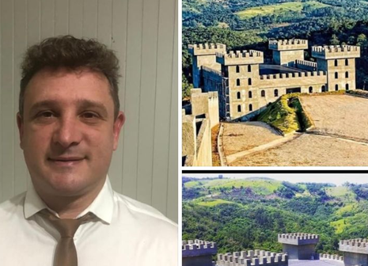

Ante o exposto, William da Silva Albuquerque, Vereador da Câmara Municipal da Estância Turística de São Roque, REQUER ao Egrégio Plenário para que faça constar na Ata da presente Sessão, Moção de Congratulações à chapa "Desenvolve Saboó" pela aclamação como nova diretoria do SAB-SABOÓ após eleições para o triênio 2021-2024.
Que da presente seja dada ciência a José Eduardo Pereira.

Sala das Sessões Dr. Júlio Arantes de Freitas, 25 de novembro de 2021.

William da Silva Albuquerque
(William Albuquerque)
Vereador

PROTOCOLO Nº CETSR 25/11/2021 - 08:13 12767/2021/AO

